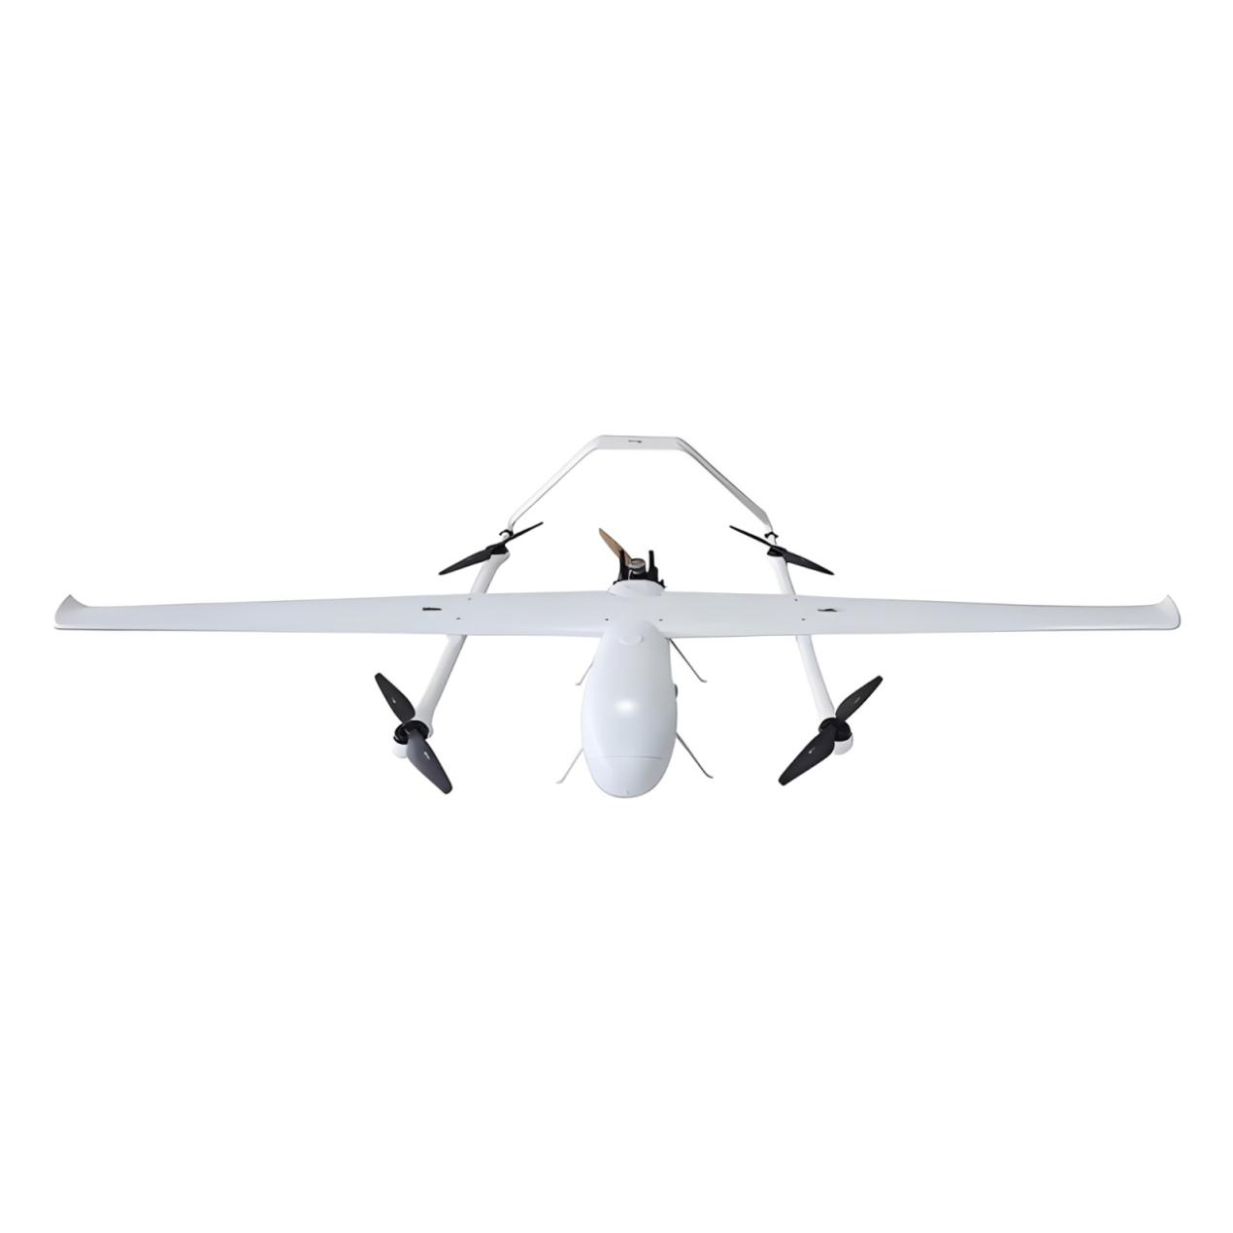

FC-CQ40无人机

无人机参数
整机尺寸 | 4.42m×2.075m×0.788m
最大起飞重量 | 40kg
最大载荷 | 10kg@5h
空载航时 | 480分钟
油箱容积 | 8L
发动机 | LiDe70两冲发动机
巡航速度 | 20m/s
最大海拔高度 | 6000m
抗风性能 | 旋翼模式6级、固定翼模式7级
防护等级 | P54
运输箱尺寸 | 1760mm*760mm*550mm

